## САНКТ-ПЕТЕРБУРГСКИЙ НАЦИОНАЛЬНЫЙ ИССЛЕДОВАТЕЛЬСКИЙ УНИВЕРСИТЕТ ИТМО

**Дисциплина:** Фронт-энд разработка Отчет

Домашняя работа №5

# Выполнил: Самаров Илья

К33402

# Проверил: Добряков Д. И.

Санкт-Петербург 2023 г.

## Задача

Изучить основные команды пакетного менеджера NPM и научиться стартовать проект на Vue.

## Ход работы

Для начала установим node.js и npm.

В моем случае node.js и npm уже установлены, проверим это:

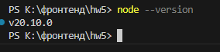

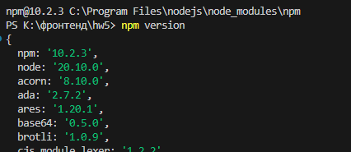

Далее установим vue глобально:

npm install -g @vue/cli

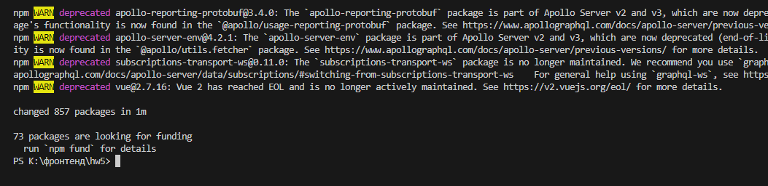

Инициализируем наш проект:

npm init vue@latest

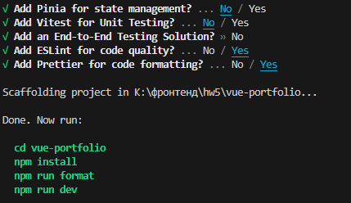

Установим зависимости.

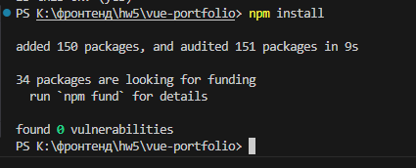

В файле package.json вносим следующие изменения в секции scripts для старта проекта на нужном нам порту.

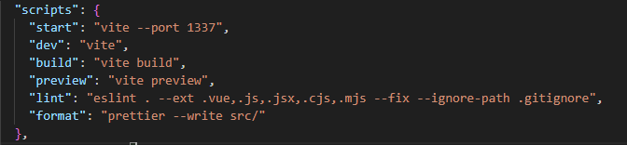

Запустим проект.

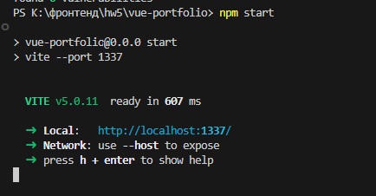

После успешного запуска в браузере появляется следующее.

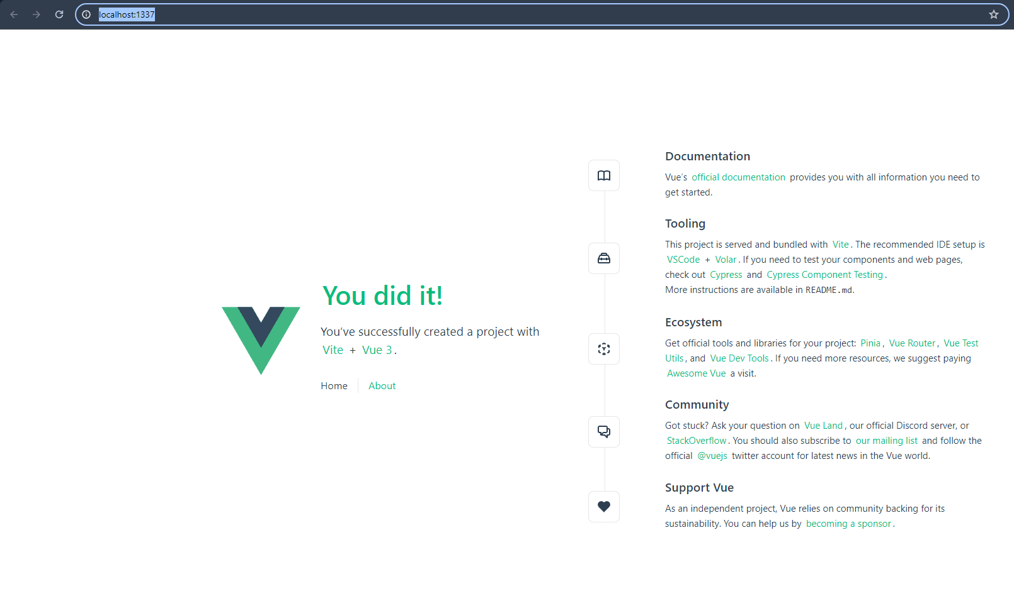

## Вывод

В данной домашней работе успешно установили node и npm и запустили проект на vue.